Настройка встроенного Ethernet коммутатора (свича)

Настройка свича осуществляется на странице System/Switch, на который устанавливается соотношение между физическими портами коммутатора (нумерация идет справа налево, т.е. Port 0 соответствует крайнему правому разъему маршрутизатора).

Отнесение нескольких портов к одному интерфейсу создает для них единую физическую среду, т.е. они начинают работать, как порты свича.

Окно конфигурации представлено на рисунке 1:

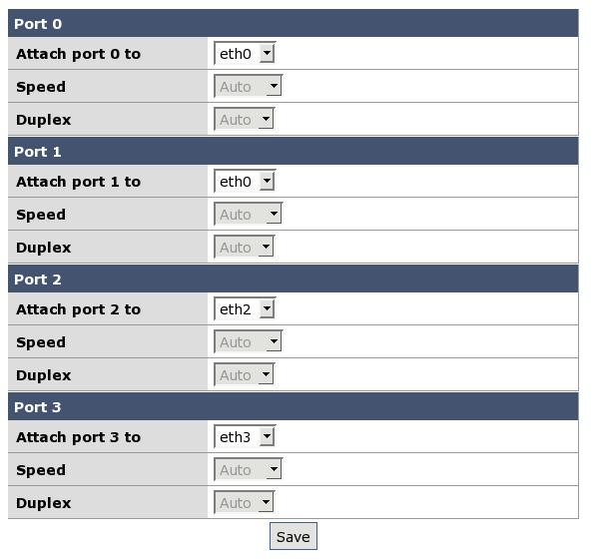Рисунок 1: Конфигурация свича
В приведенной выше конфигурации 0 и 1 порты свича отнесены к сетевому интерфейсу eth0, в то время как 2 и 3 порты являются независимыми.

После внесения изменений необходимо перезагрузить маршрутизатор.

